Випуск № 6 (74) лютий 2013
Газета Ніжинського обласного педагогічного ліцею Чернігівської обласної ради

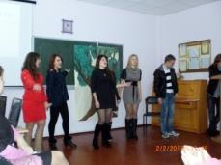
Зустріч випускників

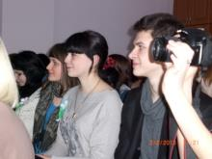
У нашому ліцеї з року в рік існує традиція - зустрічати випускників. Цей рік - не виняток. 2 лютого в стінах закладу відбулася чергова зустріч з випускниками, яка пройшла у формі ток-шоу "Нехай говорять". Ведучими були учні, які навчаються в ліцеї, а глядачами та співрозмовниками - випускники нашого закладу. Панувала тепла і невимушена атмосфера. Усіх присутніх радо привітали Шевчук Т.М. - директор закладу та її заступники – Сліпак С.М. і Котляр Т.М. Після урочистотей учнів запросили до класних кімнат, де на них чекали їхні вихователі. Приємно знову побачити знайомі обличчя, відчути щирість та тепло рідного ліцею! Скільки споминів, жартів, фотографій! Ліцей завжди радий вітати, підтримати, порадити, надихнути на нові звершення у житті!
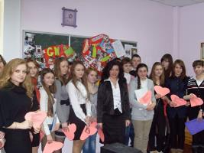
Тиждень іноземних мов
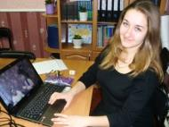
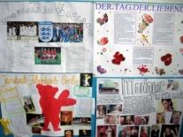
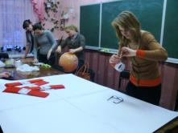
З 11.02 по 15.02 у ліцеї проведено тиждень іноземних мов. Протягом тижня ліцеїсти прийняли участь у наступних заходах: країнознавча подорож по Англії «Великобританія очима українського туриста» (вчитель Петренко Л.І), відкрите засідання спецкурсу «Дебати», де відбувся захист соціального проекту «Хобі сучасного молодого покоління» (вчитель Павлюк Л.М.), туристична подорож по Великобританії «Guide to Britain» (вчитель Потебня С.О.), пізнавальний калейдоскоп «Подорож Німеччиною» (вчитель Фесенко Н.М.), захист міні-проектів з теми «Кохання в мистецтві», гра-змагання «Мій друг – Граматикус» (вчителі Потебня С.О., Пулінець О.Б), перегляд відеофільму про англомовні країни, їх традиції, свята, круглий стіл «Українські та британські традиції», виставка святкових газет, присвячених святам та традиціям Великобританії, Німеччини. Мета проведених заходів розвивати та удосконалювати навички непідготовленого мовлення учнів, розвивати пам’ять, увагу, критичне мислення, розширити загальний кругозір ліцеїстів про традиції та культуру англомовних країн, підвищити мотивацію до вивчення англійської мови, формувати соціокультурну компетентність учнів.
Анна Калініна, учениця І курсу фізико-математичного класу

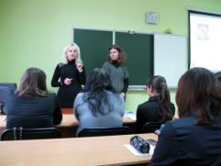
Ми відповідальні за майбутнє!
Ми завжди раді зустрічам з представниками Ніжинського міського центру соціальних служб для сім’ї дітей та молоді, адже теми бесід актуальні, хвилюючі для сучасної молоді. У лютому відбулося дві бесіди з ліцеїстами («Збереження репродуктивного здоров'я», «Шкідливий вплив куріння на організм людини»). Сподобалась невимушена доброзичлива атмосфера розмов, відвертість та тактовність лекторів. Після зустрічей замислюєшся про відповідальність за власне здоров'я, здоров'я близьких людей та майбутніх поколінь.
Аня Юрченко, учениця І курсу фізико-математичного класу

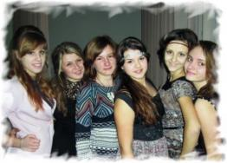
Зимовий зорепад
У лютому особливо мерехтіли зірки у небі ліцею… 07 лютого 2013 року в ліцеї відбувся конкурс юних талантів "Зимовий зорепад". Скільки хвилювання, репетицій, приготування костюмів, підбору номерів…Ми стали свідками справжнього зимового дива творчості, талантів та натхнення! Учні виконували пісні, танцювали, декламували вірші, грали на баяні, фортепіано та презентували театральні постановки. Журі відзначило виступ Марії Салуян, Катерини Реки, Віти Жижкун, Оксани Коваль. Дякуємо організаторам, учасникам конкурсу за чудовий концерт та бажаємо нових творчих успіхів!
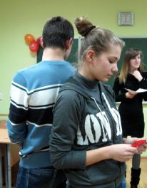
Альона Бичук, учениця І курсу фізико-математичного класу

День святого Валентина
Традиція відзначати День всіх закоханих, він же День святого Валентина, прийшла до нас із Заходу. У цей день закохані дарують один одному подарунки, зізнаються в коханні і, звичайно ж, обов’язково дарують один одному спеціальні листівки – валентинки. Сподіваємось, що спомин про це свято в ліцеї сповнює ваші серця радістю від вечорів відпочинку з веселими конкурсами, теплотою від смачного чаювання та надією від маленької валентинки у руці…
Юлія Ткаліч, учениця І курсу фізико-математичного класу

Засновники: адміністрація Ніжинського обласного
педагогічного ліцею Чернігівської обласної ради
Видавець: I курс фізико-математичний клас
Головний редактор: Т.М.Котляр
Редактор: М.В.Піскунова
Комп’ютерний набір –В.Школьний
Редакція може не поділяти точку зору автора.
Відповідальність за достовірність інформації несуть автори публікацій.
Розповсюджується безкоштовно в стінах ліцею
Відруковано в стінах квартири на принтері Epson
Тираж не обмежений. Виходить щомісяця.
Адреса редакції: м. Ніжин вул. Богуна,1

Той, хто припиняє вчитись є старим, незалежно чи в 20 чи в 80 років. Той, хто постійно вчиться залишається молодим. Найчудовішою річчю в житті є вічна молодість думки.
Генрі Форд

